**Урок « Мощность» в 7 классе.**

План урока:

1. Рассадить класс по группам ( 4 группы )
2. **Дифференцированный фронтальный опрос по теме « Механическая работа. Энергия.»**

**( либо провести тест по пройденной теме )**

1. Что называется механической работой ?
2. В чем измеряется работа ?
3. Как вычислить работу ? Что для этого необходимо знать ?
4. При каком условии работа равна 0 ? Приведите примеры.

5. Почему легковым авто разрешается ехать с большей скоростью, чем грузовым ?

6. Почему спортсмены перед прыжком разбегаются ?

7. Каким молотком можно забить гвоздь за меньшее число ударов – легким или тяжелым ? Почему ?

1. **Провести тест ( 4 дифференцированных теста ).**

***Группа I***

1. ***Какой буквой обозначается механическая работа ?***

***А) F***

***Б) S***

***В) А***

1. ***Работа измеряется в***

***А) Н***

***Б) Па***

***В) Дж***

1. ***В каком из указанных случаев слово «работа» употребляется как физическая величина ?***

***А) учёные работают над новым проектом***

***Б) кран поднимает груз на крышу дома***

***В) ученик составляет конспект***

1. ***В каких случаях выполняется механическая работа ?***

***А) во время действия на тело силы***

***Б) во время движения тела***

***В) во время действия силы и наличия перемещения тела***

***Группа II***

1. ***Как определить механическую работу?***

***А) A = F S***

***Б) А = F/S***

***В) А = S/F***

1. ***Одинаковую ли работу совершают мальчики ?***

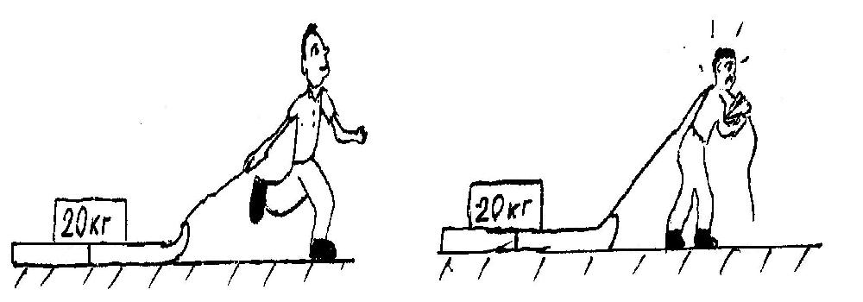

***А) большую первый***

***Б) большую второй***

***В) одинаковую***

1. ***Мальчик поднял ведро воды из колодца глубиной 6 м. Что ещё надо знать, чтобы вычислить механическую работу ?***

***А) массу воды в ведре***

***Б) массу воды вместе с ведром***

***В) массу мальчика***

1. ***Работа – это***

***А) действие каких-либо машин или механизмов***

***Б) выполненное действие за какое-то время***

***В) величина, равная произведению силы на пройденный путь***

***Группа III***

1. ***Есть два экскаватора с ковшами одинаковой ёмкости, но разного веса. Двигатель какого экскаватора совершает большую работу ?***

***А) экскаватора с тяжёлым ковшом***

***Б) экскаватора с лёгким ковшом***

***В) одинаковую***

1. ***Как вычислить величину работы ?***

***А) А = S|F***

***Б) A=F|S***

***В) A=FS***

1. ***Груз поднимают на некоторую высоту в одном случае равномерно, а во втором с увеличивающейся скоростью. Одинакова ли работа выполняется в этих случаях ?***

***А) одинакова***

***Б) в первом случае больше***

***В) во втором случае больше***

1. ***Бочка заполнена водой. Пользуясь ведром, половину воды из бочки вычерпала девочка. Оставшуюся часть воды – мальчик. Одинаковую ли работу совершили девочка и мальчик ?***

***А) одинаковую***

***Б) мальчик совершил большую работу***

***В) девочка совершила большую работу***

***Группа IV***

1. ***Тело поднимают на некоторую высоту сначала медленно, а потом быстро. В каком случае выполняется большая работа ?***

***А) в первом***

***Б) одинакова***

***В) во втором***

1. ***В каком из указанных случаев движения тел работа силы тяжести равна нулю ?***

***А) воздушный шар поднимается вертикально вверх***

***Б) мяч свободно падает на поверхность земли***

***В) искусственный спутник движется по круговой орбит***

1. ***Как легче подниматься вверх: лезть по верёвке или поднимать себя при помощи блока ?***

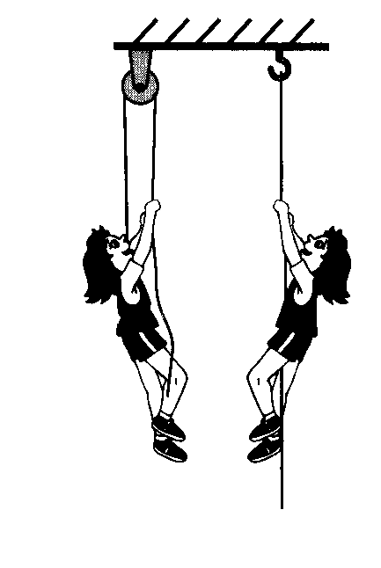

***А) лезть по верёвке***

***Б) поднимать при помощи блока***

***В) одинаково***

***Работа измеряется в:***

***А) Дж***

***Б) Па***

***В) Н***

1. **Актуализация опорных знаний:**
2. Чем отличаются различные механизмы ?
3. Что может быть у них общего ?
4. **Изучение нового материала.**
5. Объяснение. Запись на доске и в тетрадях.
6. Два ученика проводят эксперимент. ( определяют мощность одного из них при подъёме с 1-го этажа школы на 3-й. После чего разобрать результат вместе с классом.
7. Во время проведения эксперимента вызвать к доске ученика для решения задачи: ***«Определите мощность двигателя подъемного крана, который за 2 мин поднимает груз массой 2 т на высоту 9 м».***
8. **Систематизация и углубление знаний.**

Фронтальный опрос по новой теме. ( для каждой группы свои вопросы ).

***Фронтальный опрос после изучения нового материала по теме « Мощность»:***

***I группа***

1. ***Как обозначается мощность ?***
2. ***В чем измеряется мощность ?***
3. ***1 л.с. – это что и сколько ?***

***II группа***

1. ***Что называется мощностью ?***
2. ***Как найти мощность, зная работу***
3. ***Что измеряется в кВтч ? Сколько это Дж ? Как определить ?***

***III группа***

1. ***Что показывает мощность ?***
2. ***Как связана мощность со скоростью движения ?***
3. ***Изменяется ли мощность авто, если уменьшить вес груза, не изменяя при этом скорости движения ?***

***IV группа***

1. ***Что значит мощность равна 1 Вт ?***
2. ***Две девочки разной массы наперегонки вбегают по лестнице на 3-й этаж одновременно (ничья). Одинаковую ли мощность развивали они при этом ?***
3. ***Зачем на легковых и грузовых авто ставят двигатели одинаковой мощности ? ( Например, «КрАЗ» и « мерседес» имеют мощности порядка 250 л.с.)***
4. **Закрепление материала.**
5. **Работа в группах: работа по карточкам – найди ошибку.**

***I группа - Найдите ошибку:***

Определите среднюю мощность насоса, который подаёт воду объёмом 4,5 м3 на высоту 5 м за 5 минут.

Дано: Решение:

V= 4,5 м3 N = mgh/ t, m = ρV,

H = 5м N = ρVgh / t

t = 5 мин N = 1000 кг/м3∙ 4,5 м3∙ 10 Н/кг∙ 5 м / 5 мин = 225000 Вт

ρ = 1000 кг/м3

Найти N- ? Ответ: 225 кВт

***II группа - Правильно ли решена задача ?***

Чему равна сила тяги автомобиля, если при мощности двигателя 180 кВт он движется со скоростью 90 км/ч ?

Дано: Решение;

N = 180 кВт N = F V→

V = 90 км/ч F = N / V

Найти F - ? F = 180 кВт/ 90 км/ч = 20 (Н)

Ответ: 20 Н

***III группа - А вы согласны с ответом ?***

Сколько времени должен работать насос мощностью 50 кВт, чтобы из шахты глубиной 150 м откачать 200 м3 воды ?

Дано: Решение:

N = 50 кВт N = A / t , A = mgh , m = ρ V

h = 150 м N = ρVgh / t → t = ρVgh / N

V = 200 м3 N = 1000∙200∙10∙150/ 50 = 600000 (Вт)

Найти t - ? Ответ: 600кВт

***IV группа - Всё ли здесь в порядке ?***

Самосвал развивает мощность 200 л.с. Какую работу совершит двигатель автомобиля за 45 мин и с какой скоростью может он двигаться при силе тяги 20 кН ?

Дано: Решение:

N = 200 л.с. N = A \ t , → A = N∙t ,

t = 45 мин A = 200∙45 = 9000 (Дж)

F = 20 кН N = F∙V , → V = N / F ,

Найти А - ? V = 200/20 = 10 (м/с)

Найти V -? Ответ: 9 кДж , 10 м/с

1. **В это же время 4 ученика решают задачи у доски и 4 ученика работают на первых столах ( по одному представителю от каждой группы ).**

***Задачи для решения у доски:***

1. *Кран равномерно поднял груз массой 5 т на высоту 10 м за 20 с. Найти его мощность.*
2. *При подъёме санок на гору совершена работа 800 Дж за 16 с. Какая мощность была развита при этом ?*
3. *Учёные подсчитали, что кит, плавая под водой со скоростью 27 км/ч, развивает мощность 150 кВт. Определите силу сопротивления воды движению кита.*
4. *В тот день, когда Карлсона угостили вареньем, он затратил на подъём из окна дама на крышу на 4 с больше, чем обычно. Сколько он съел варенья, если мощность мотора всегда равна 75 Вт, а высота подъёма 10 м ?*

***Задачи для решения на первых столах:***

1. *Кран равномерно поднимает груз массой 3 т со скоростью 30 м/мин. Найти его мощность.*
2. *Самосвал при перевозке груза развивает мощность 30 кВт. Какая работа совершается им за 45 мин ?*
3. *Транспортёр поднимает в час 240 м3 гравия на высоту 6 м. Определить мощность двигателя транспортёра. Плотность гравия равна 1700 кг/м3.*
4. *Насос, двигатель которого развивает мощность 25 кВт, поднимает 100 м3 нефти на высоту 6 м. Плотность нефти 800 кг/м3.Сколько времени поднимался груз ?*
5. **Взаимопроверка правильности решения задач у доски, заданий на первых столах и поиска ошибки. Группы обмениваются тестами с ответами, проверяют, оценивают, после этого проверяют правильность по ответам, записанным на обратной стороне доски.**
6. **Подведение итогов работы. Оценивание.**
7. **Домашнее задание.**